Westerns i eftertiden

Opsamling på jeres westerns
- Gruppe 1-3 går i 206 og viser på skift jeres videoer. Gruppe 4-7 bliver i 202
- Udfyld til sidst et fælles papir med stikord til, hvilke myter og symboler der kendetegner genren samt hvordan det fremstiller amerikanernes selvforståelse

Udviklingen i westerns

Læg mærke til
- Hvem der er helte og skurke i de forskellige klip
- Hvilke virkemidler bruges der til at understrege filmens budskab
- Hvad filmen viser om den amerikanske selvfortælling om cowboys og deres fælles identitet

De døde med støvlerne på fra 1941: https://www.youtube.com/watch?v=hVmBMIHPiN8
Apocalypse now: https://www.youtube.com/watch?v=nZ_zNUmr8fM
Django unchained: https://www.youtube.com/watch?v=0fUCuvNlOCg

Diskuter om westerns stadig fortæller noget om den amerikanske folkesjæl?

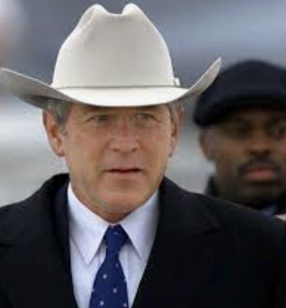


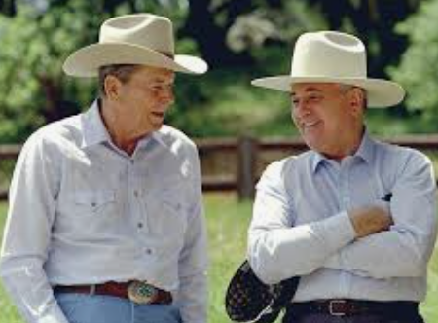

Kampen om historien

Læs side 112-114 i USA-bogen

- Hvad går ”The 1619 Project” ud på og hvordan argumenterer de for deres sag?
- Hvad går ”The 1776 Commission” ud på og hvordan argumenterer de for deres sag?

The 1619 project: https://www.youtube.com/watch?v=JV96CxxDFtw

- Hvilke værdier, symboler osv. ønsker “The 1619 Project” at tilføje til løgmodellen?

